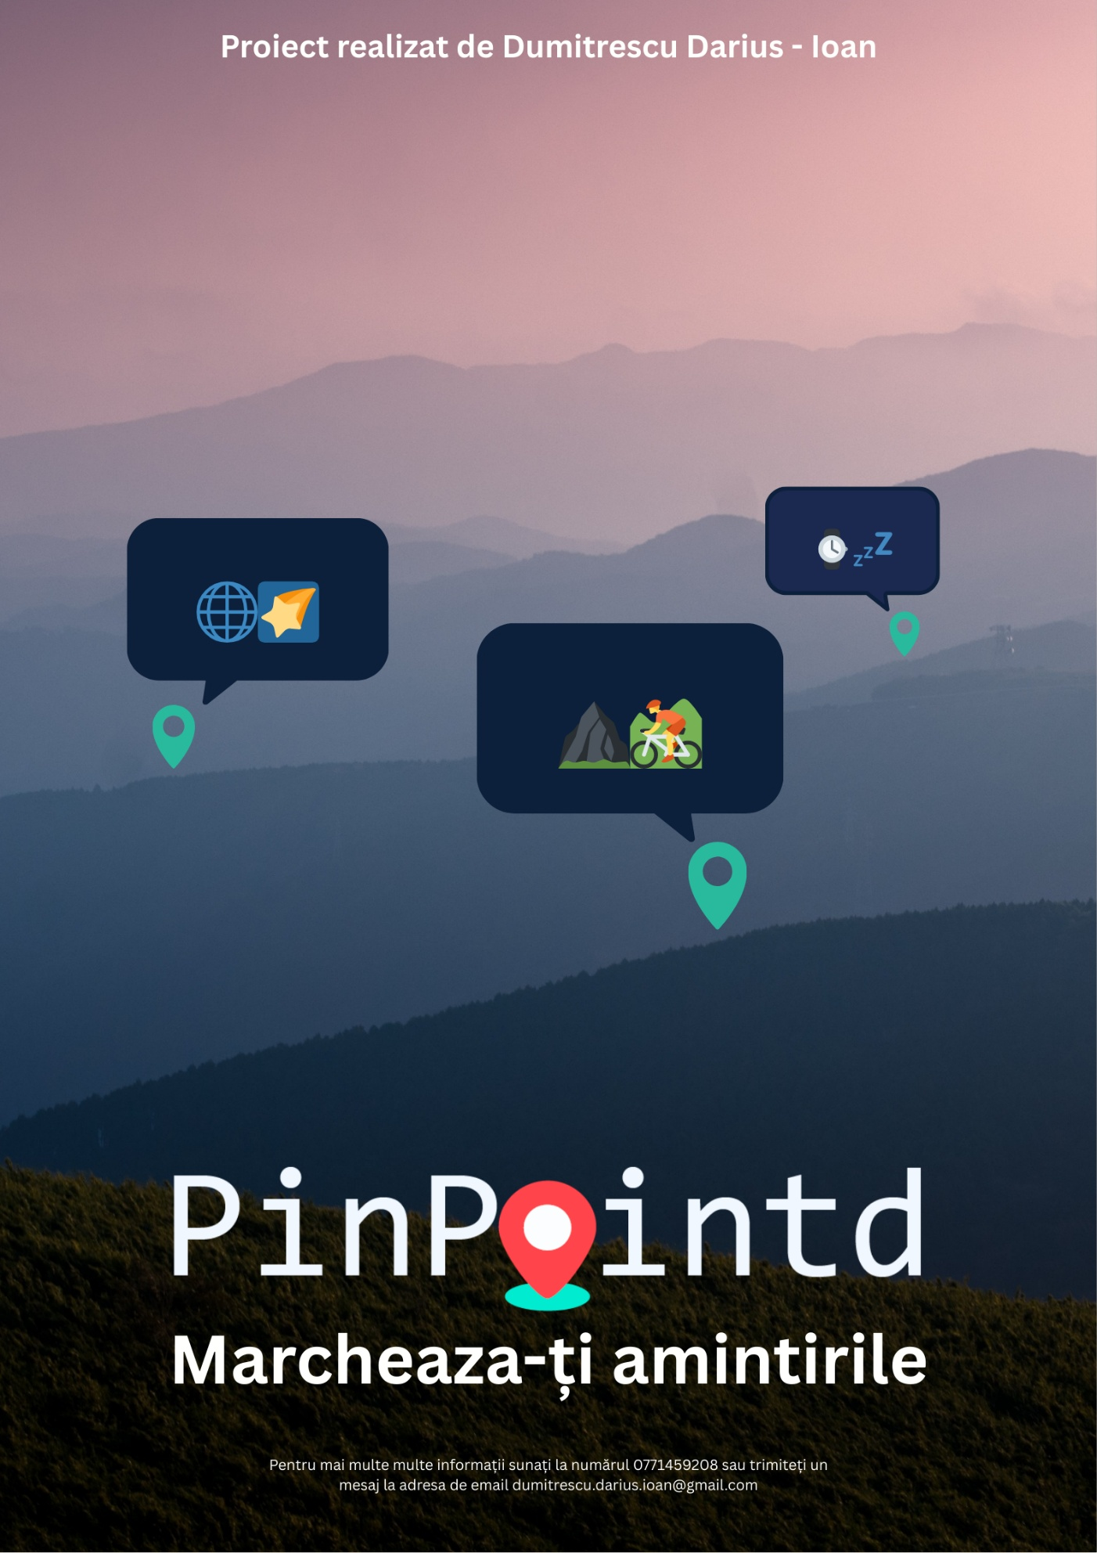

**PinPointd**

**Realizat de Dumitrescu Darius – Ioan**

**Capitolul I: Inginerie Web și Programare**

**1. Tehnici de programare și algoritmi specifici:**

Proiectul PinPointd este dezvoltat folosind React 18.2 cu TypeScript 5.0.2, oferind un sistem modular și tipizat. Am aplicat concepte precum *debouncing*, *lazy loading*, *memoization* (cu React.memo, useMemo) și algoritmi de căutare și filtrare eficientă în liste mari (prin react-window). Gestionarea fișierelor media este optimizată cu compresie la încărcare folosind browser-image-compression.



**2. Arhitectura datelor:**

Datele sunt stocate în Firebase Firestore (NoSQL) și Firebase Realtime Database pentru date dinamice (mesaje). Se utilizează JSON pentru transferul datelor între client și server, iar imaginile sunt stocate în Cloudinary. Structurile de date sunt normalizate pentru performanță, iar interogările sunt indexate conform recomandărilor Firebase.

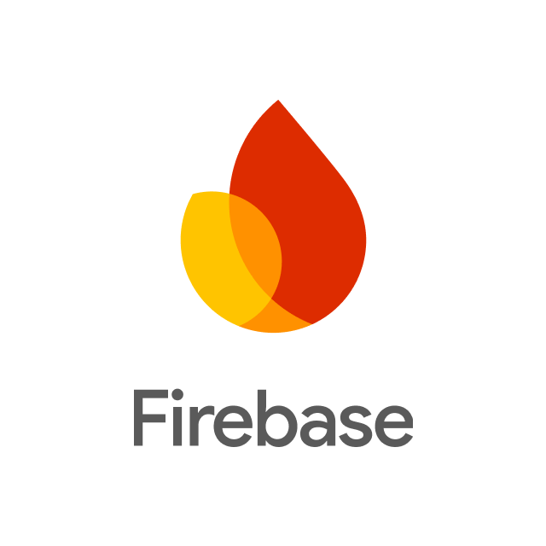

**3. Structurarea codului sursă:**

Codul este împărțit pe module per funcționalitate (ex: auth, maps, chat, profile), respectând principiile SOLID. Componentizarea este ridicată, fiecare element având logică și stil propriu izolat. Se folosesc module ECMAScript și lazy loading prin React.lazy pentru componente mari.

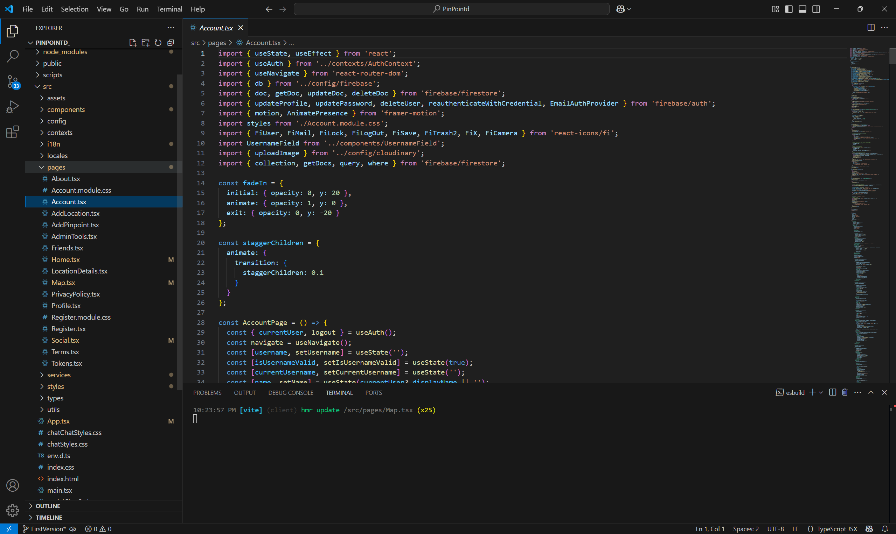

**4. Metodologie și design patterns:**

S-a folosit metodologia de tip component-driven development cu Atomic Design. Pentru state management s-a aplicat pattern-ul de tip „Hook + Context” împreună cu useReducer. Aplicația respectă principiile SOA, fiind împărțită în micro-servicii Firebase Functions și interfețe front-end izolate.

**5. Scalabilitate:**

Aplicația este scalabilă datorită utilizării Firebase Functions și hosting-ului serverless. Arhitectura permite adăugarea de noi funcționalități fără a afecta sistemele existente.

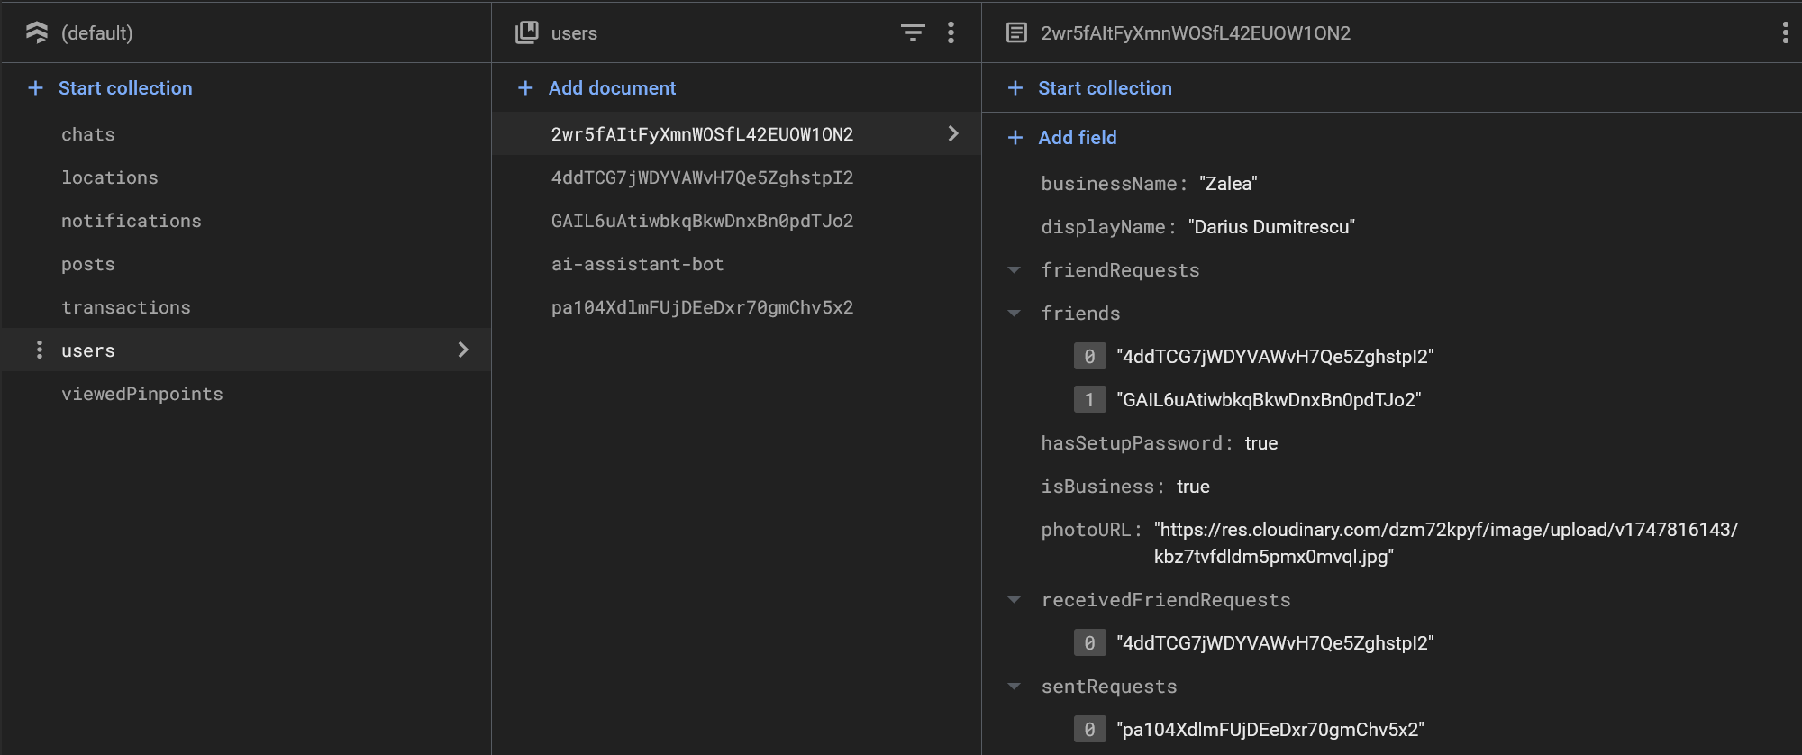

**6. Versionare și colaborare:**

Git a fost utilizat pentru managementul versiunilor, cu repository pe GitHub, organizat pe feature branches și PR-uri. Au fost utilizate GitHub Actions pentru deploy automatizat și testare continuă.

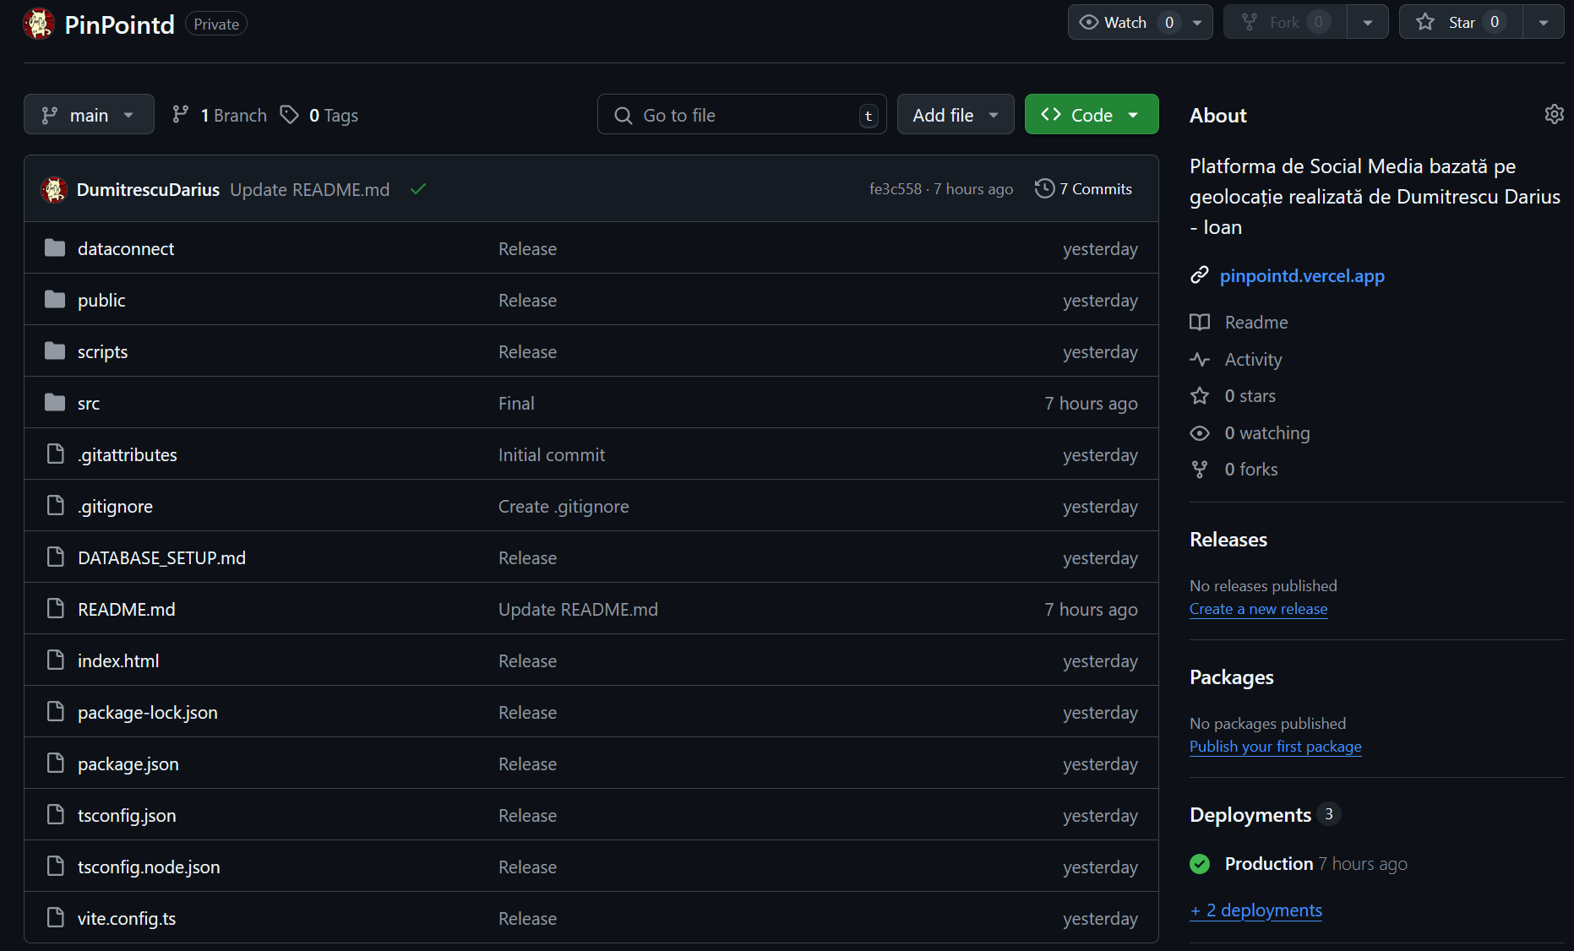

**7. Testare:**

S-au implementat teste de unitate pentru funcțiile critice (ex: validări, filtre), iar partea de UI a fost testată manual pe mai multe dispozitive. S-au utilizat Jest și React Testing Library pentru componentele esențiale.

**8. Performanță:**

Aplicația utilizează code splitting, tree shaking, imagini optimizate și compresie media. Interogările Firestore sunt optimizate prin indexare, where chaining și limit.

**Capitolul II: Funcționalități și Utilitate**

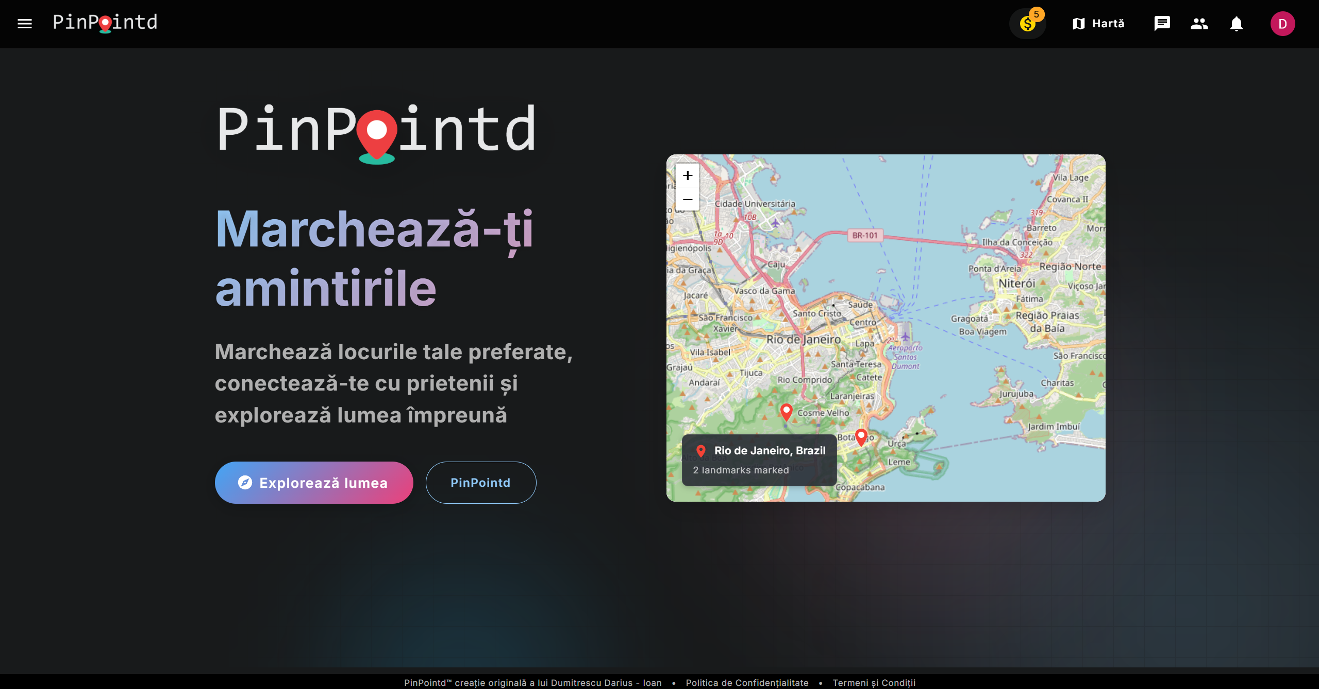

PinPointd este o aplicație socială interactivă care combină localizarea geografică cu interacțiunea în timp real. Proiectul aduce următoarele funcționalități:

**1. Crearea de postări localizate:**

Utilizatorii pot posta mesaje legate de evenimente, locuri sau inițiative, selectând poziția exactă pe hartă. Postările pot include descrieri, imagini și etichete (taguri) pentru a facilita descoperirea lor. Ca să poți creea o postare, tot ce trebuie să faci este să intri pe pagina de hartă a website-ului și apăsând pe butonul din dreapta sus “Add PinPoint”, vei oberva un Pin de locație care îți urmărește cursorul. Odată plasat pin-ul pe hartă, utilizatorului i se va deschide un meniu unde acesta poate adăuga datele PinPoint-ului, cum ar fi titlul, descrierea, tag-urile și pozele (și dacă este un business post în cazul în care ai opțiunea activată din setări)

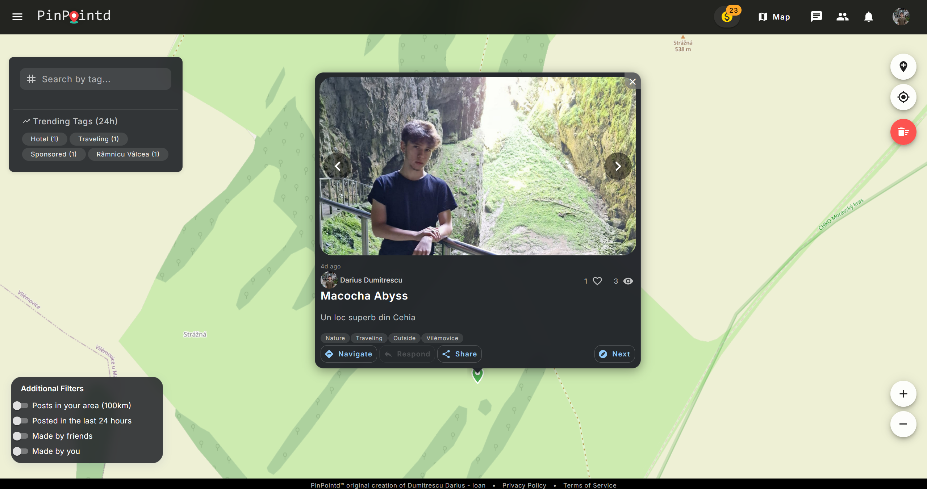

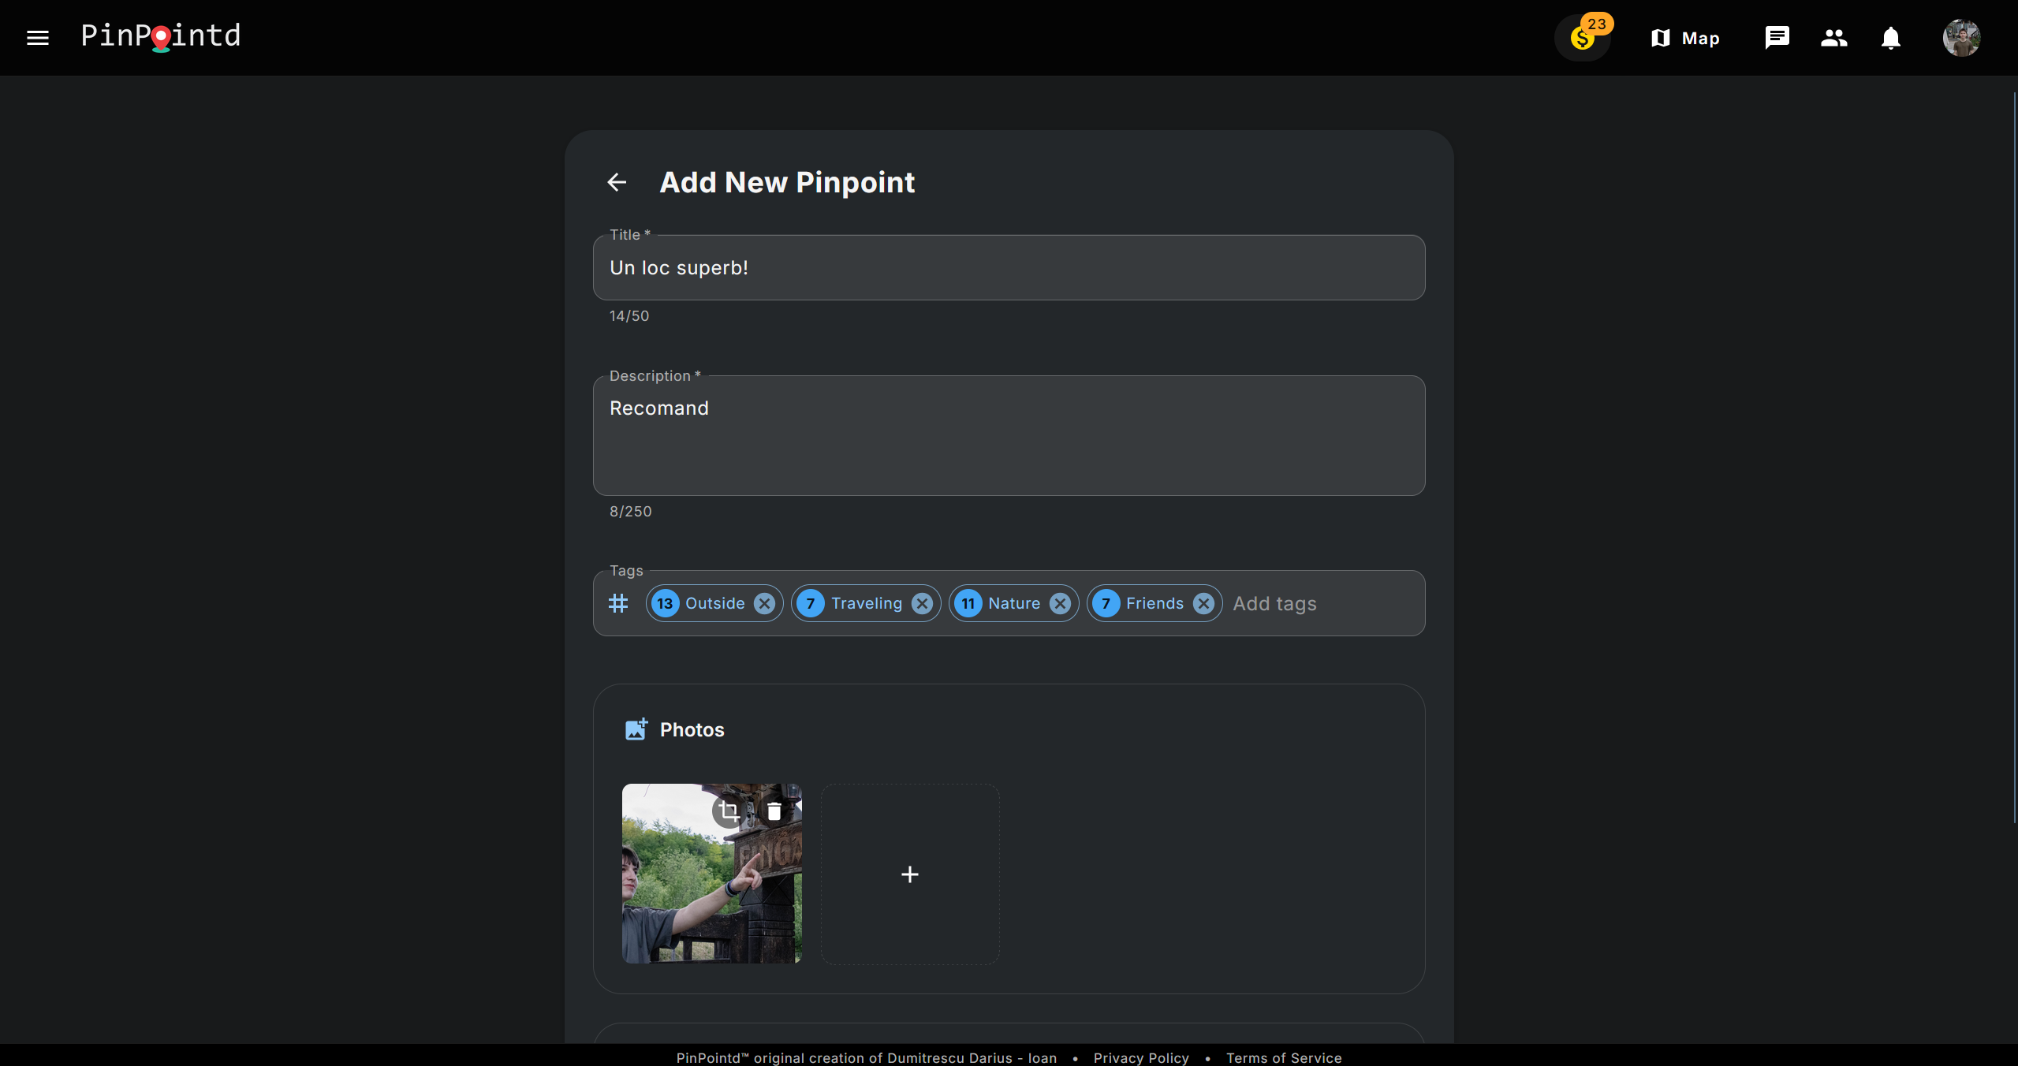

**2. Sistem de filtrare și căutare avansată:**

Postările pot fi filtrate după distanță, popularitate, dată, tip, sau conținut. Se folosește un sistem de filtrare live, optimizat pentru performanță.

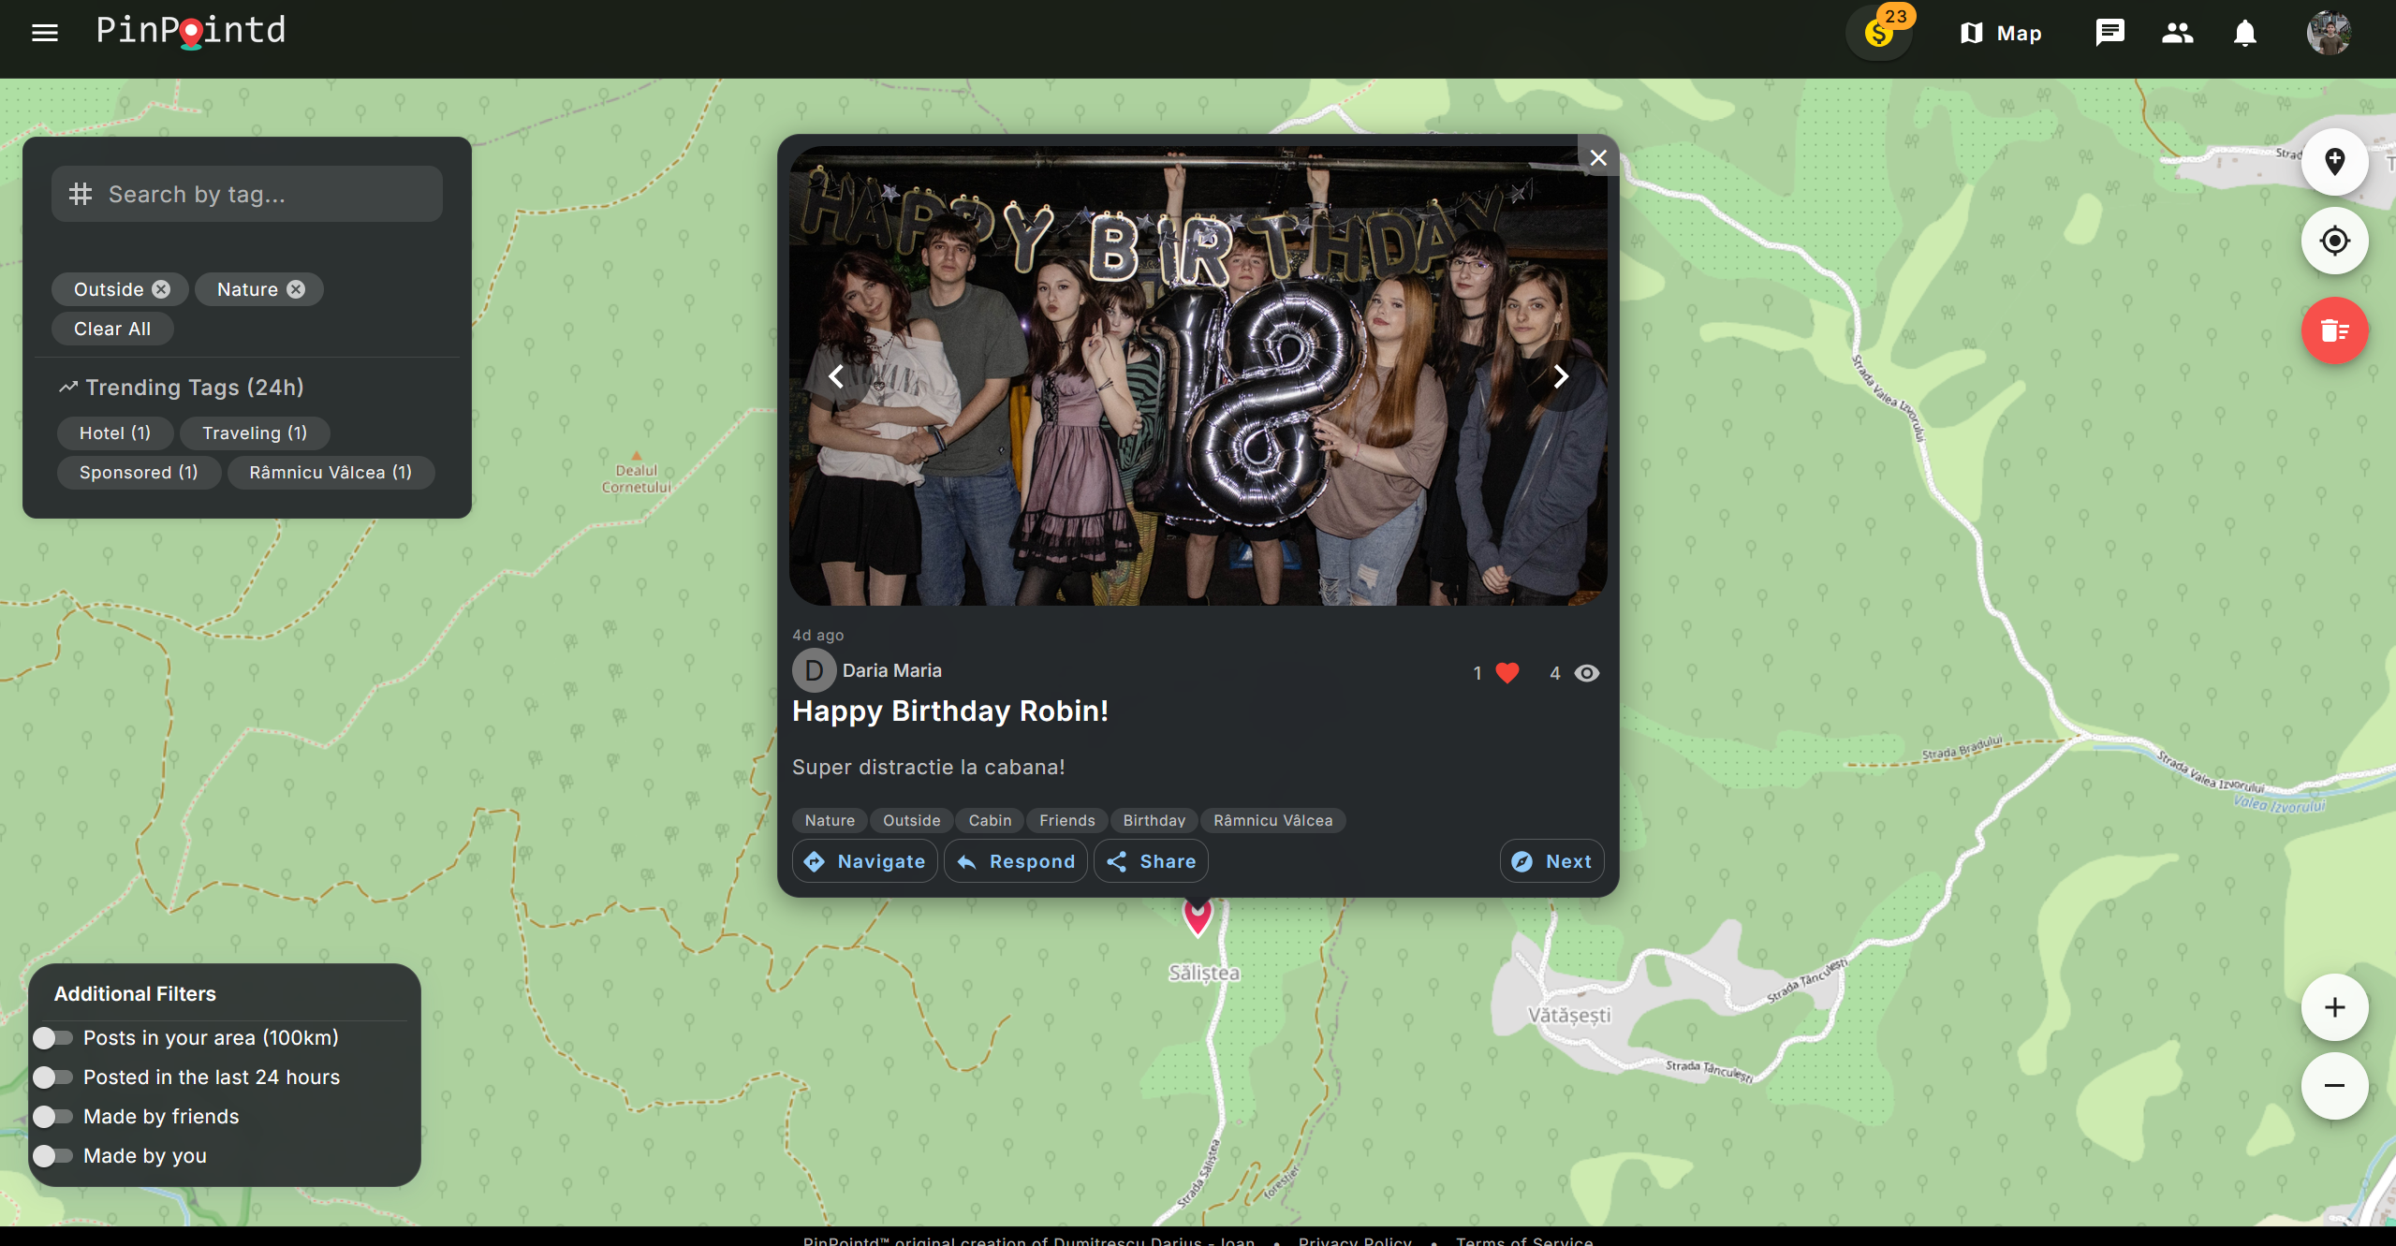

**3. Factor social:**

Utilizatorii pot da like la postări și trimite cereri de pietenie creatorilor lor. Pentru a începe o conversație cu o persoană de pe lista ta de prieteni, tot ce trebuie este sa îi trimiti un mesaj pe pagina de chat, folosind typing bar-ul, speech to text sau imagini. Se folosește Firebase Realtime Database pentru sincronizare instantanee.

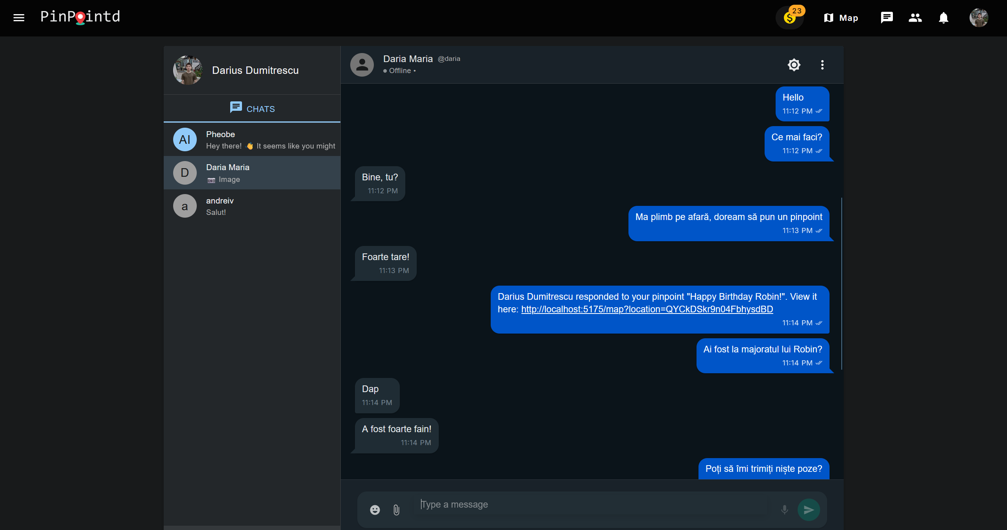

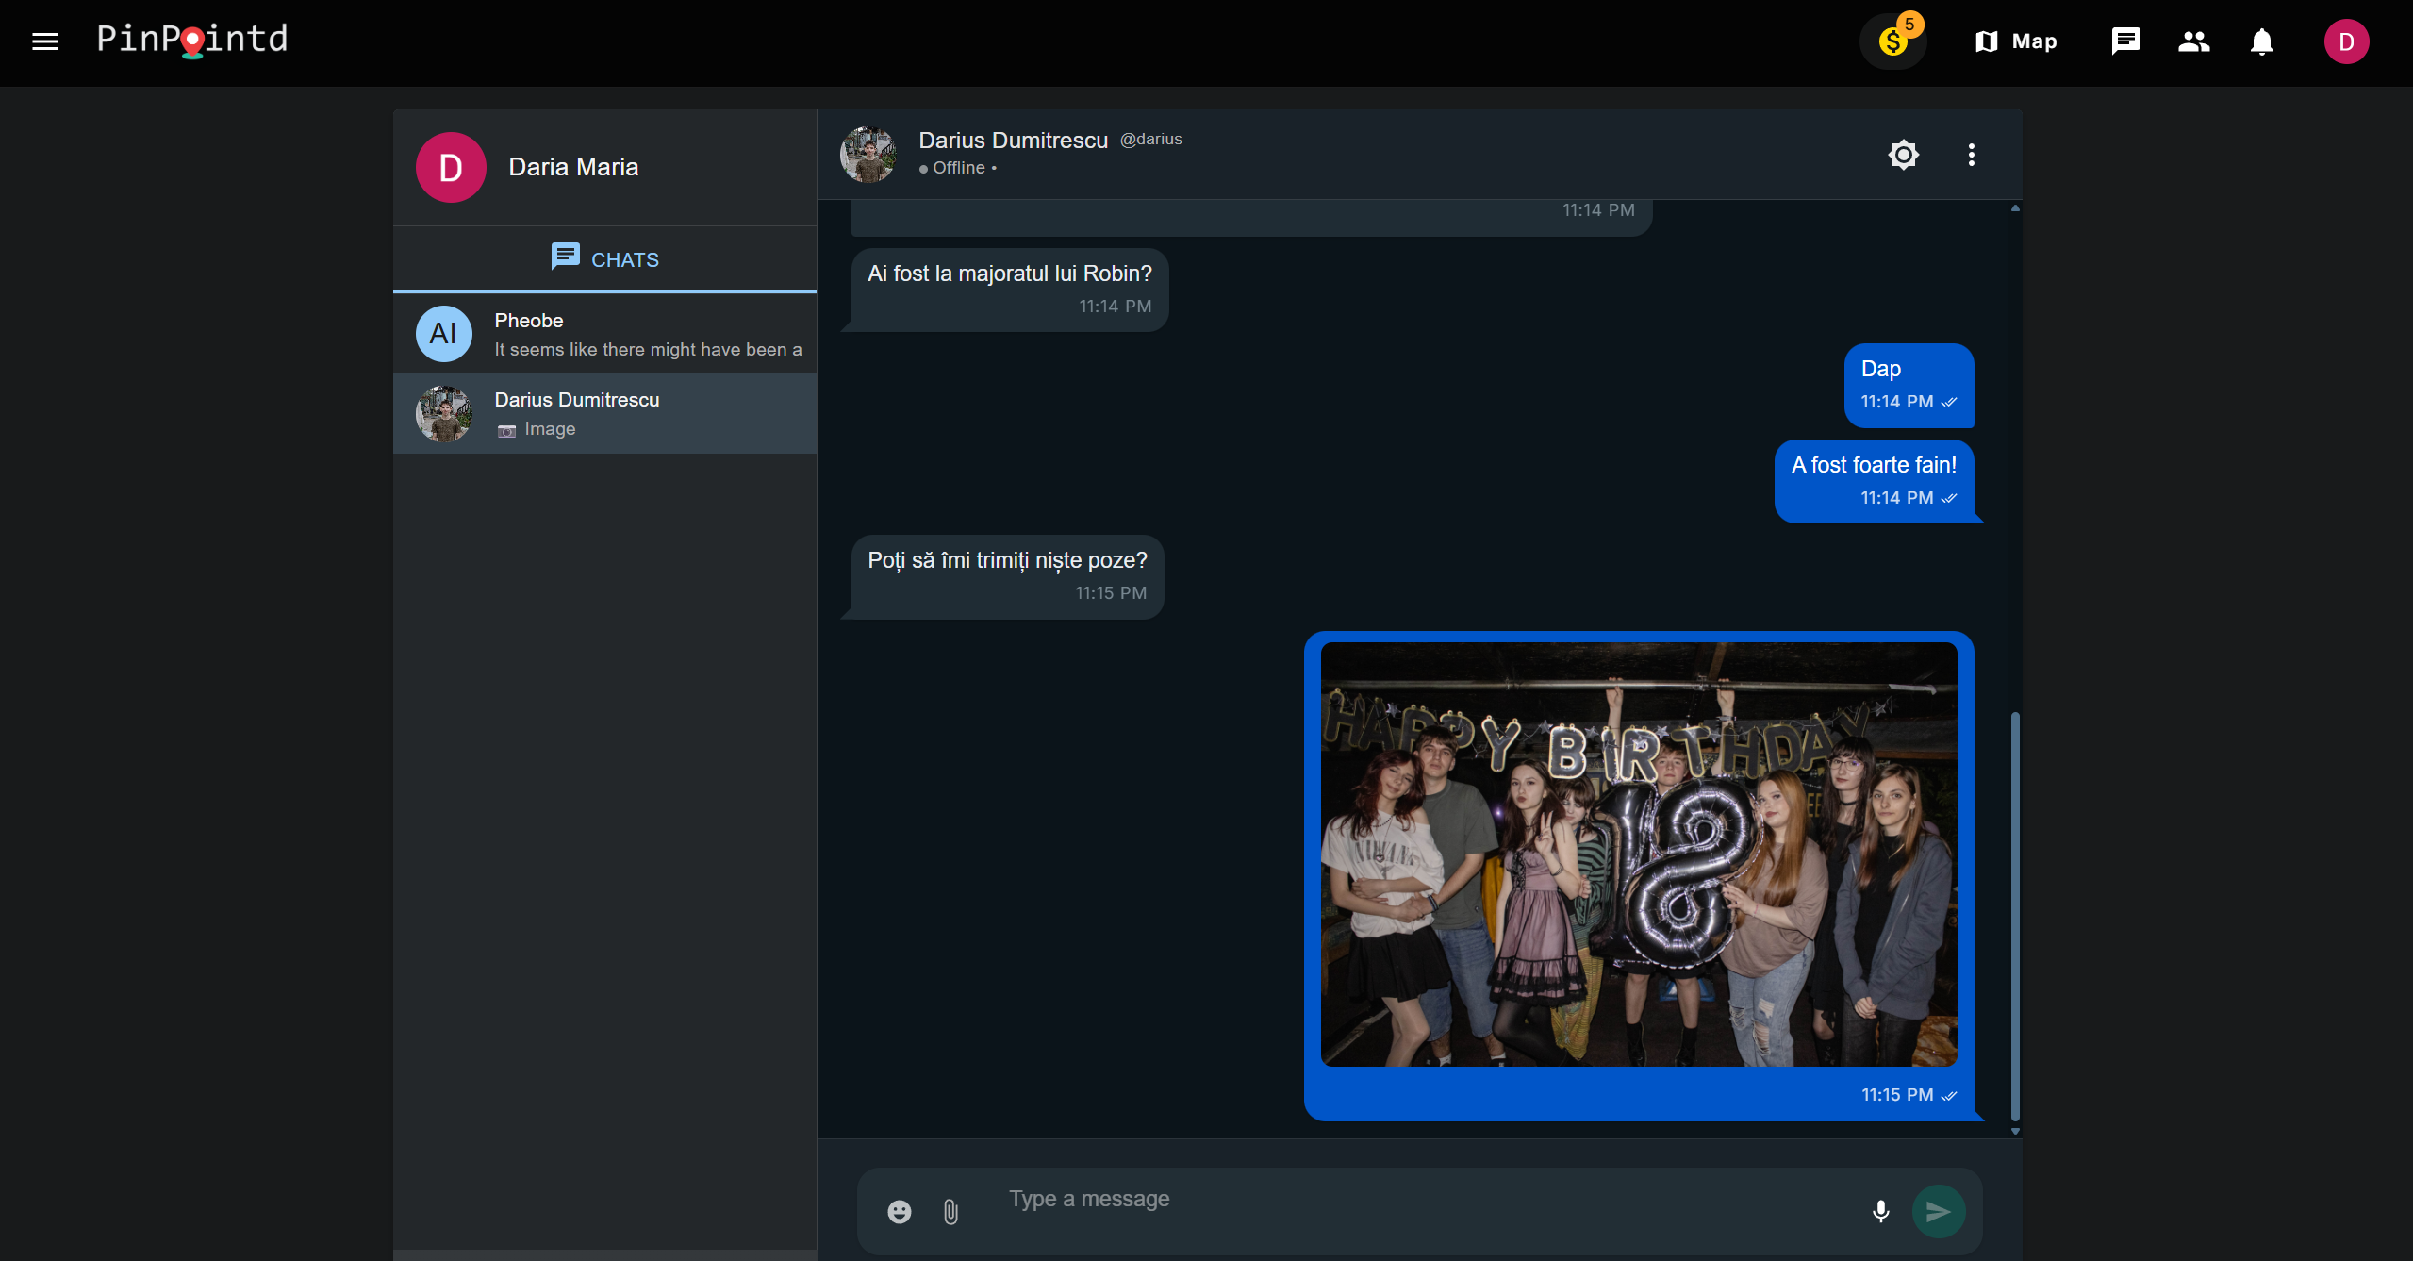

**4. Ai-ul personalizat Pheobe:**

Utilizatorul are access la propriul său asistent AI antrenat special cu ajutorul API-ului de la Deepseek pentru a cunoaște platforma PinPointd și în a ajuta utilizatorii să o folosească.

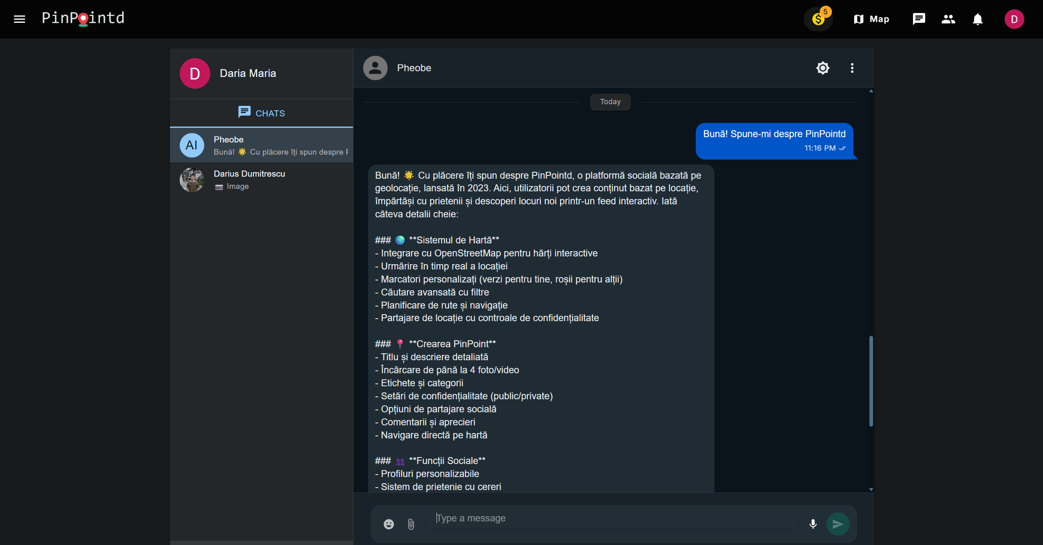

**5. Promovarea postărilor:**

Utilizatorii pot mări popularitatea postărilor folosind tokenuri virtuale pentru a le crește vizibilitatea în zonă. Aceste tokenuri se pot obține prin achiziționarea lor de pe pagina Tokens (care este vizibilă numai în urma activării contului de business) și au un preț de 10 euro fiecare (preț ce urmează a fi schimbat). După 30 de zile, postarea o sa fie ștearsă de pe platformă.

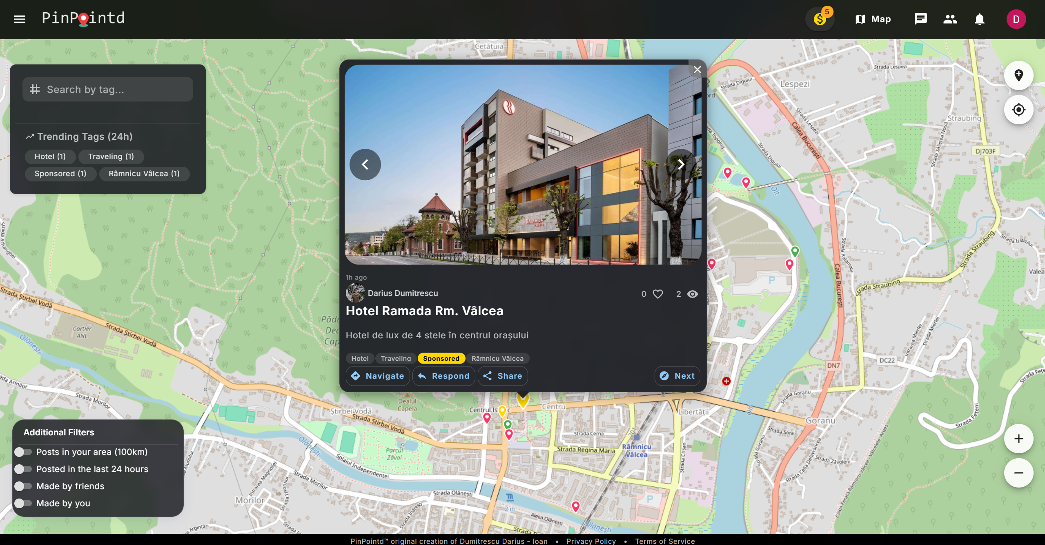

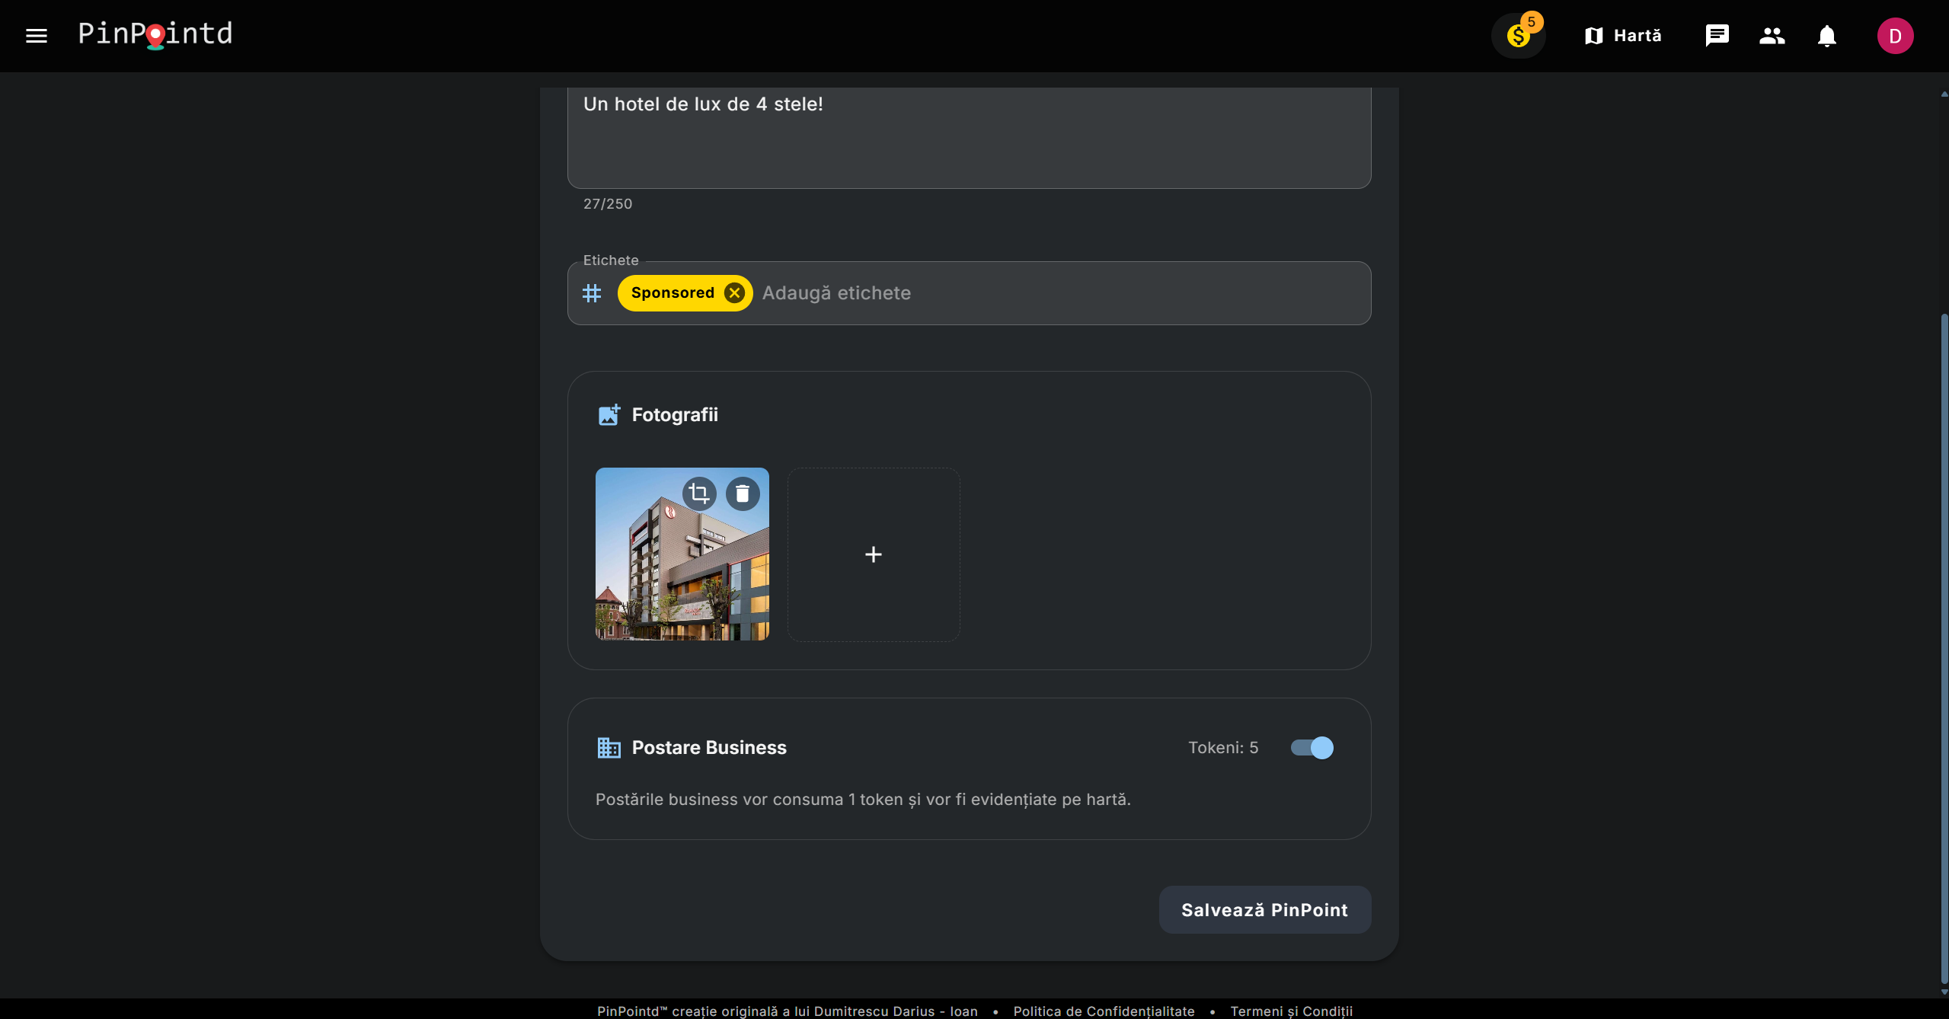

**6. Mod offline și cache local:**

Utilizatorii pot accesa ultimele postări vizualizate chiar și fără conexiune la internet, datorită stocării temporare în localStorage.

**7. Limbi străine:**

În momentul actual platforma poate să fie folosită în 4 limbi diferite (engleză, română, franeză și spaniolă). Integrarea de limbi străine a fost realizată cu ajutorul i18next internationalization-framework, iar meniul este accesibil de pe panoul din stânga, în partea de jos

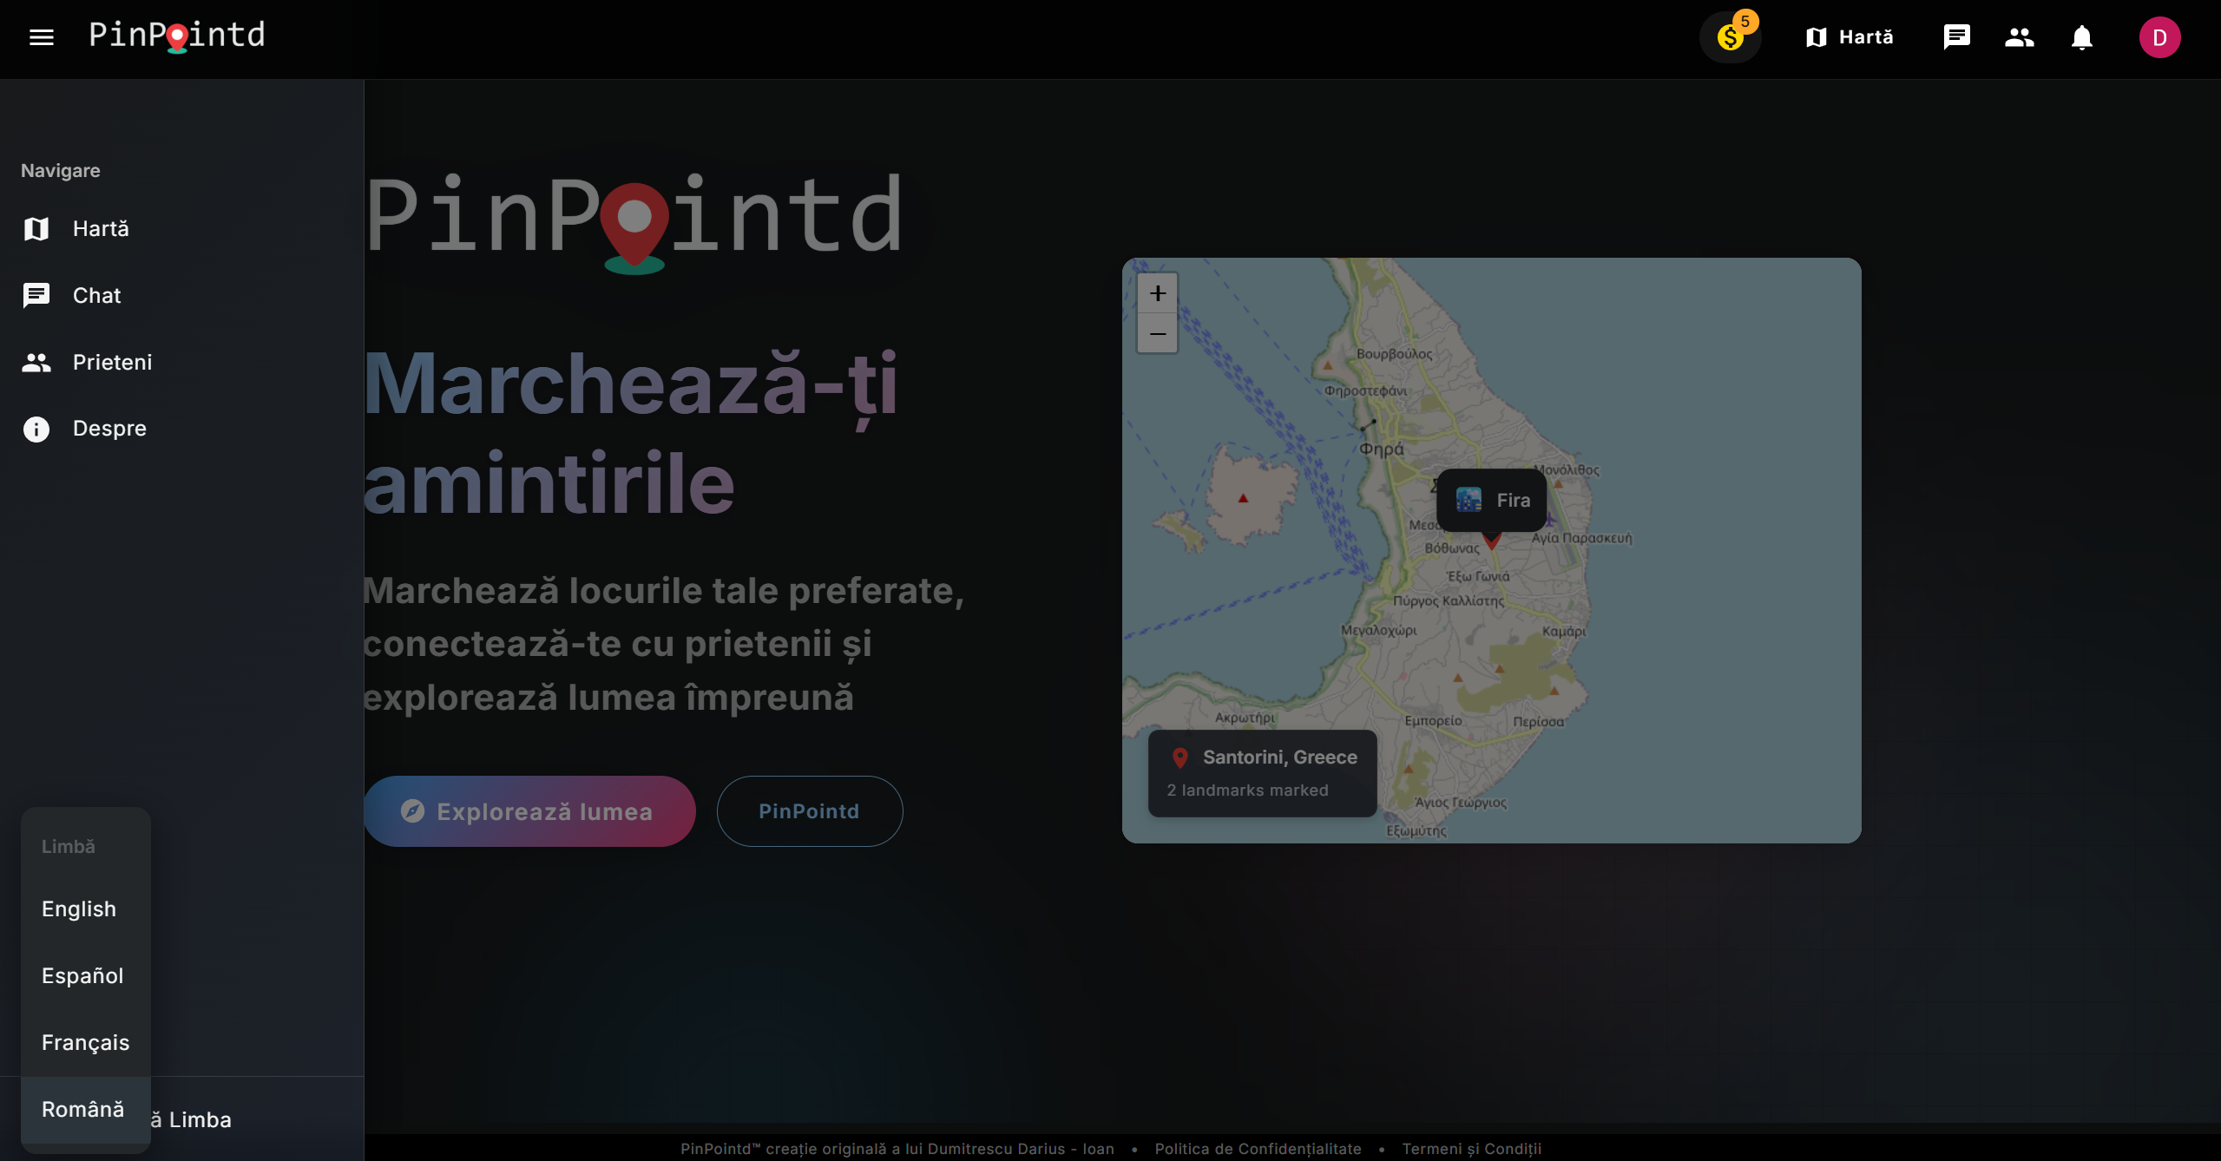

**8. Utilitate practică:**

PinPointd este util pentru promovarea evenimentelor locale, facilitarea interacțiunii în comunități și crearea unui spațiu sigur de exprimare geografic contextualizată. Poate fi folosit atât în scop personal cât și de companii locale, ONG-uri sau autorități locale pentru a transmite informații relevante.

**Capitolul III: Interacțiune cu Utilizatorul și Design**

* Design responsive, realizat de la zero cu Material UI și TailwindCSS.
* Aplicația este ușor de folosit pe desktop, tabletă și mobil.

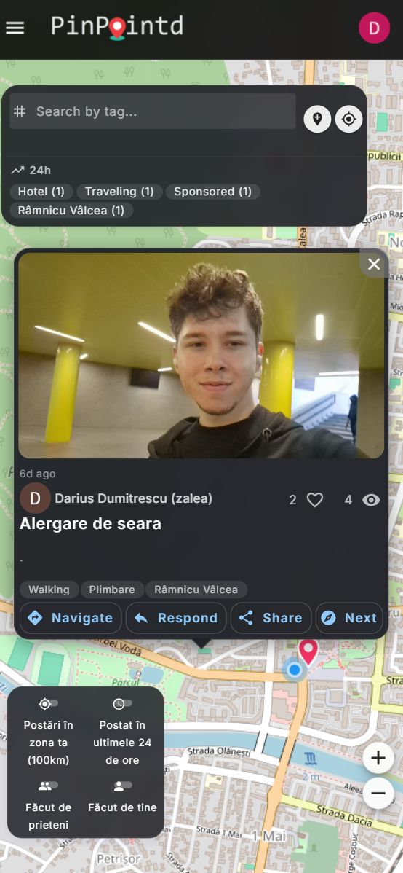 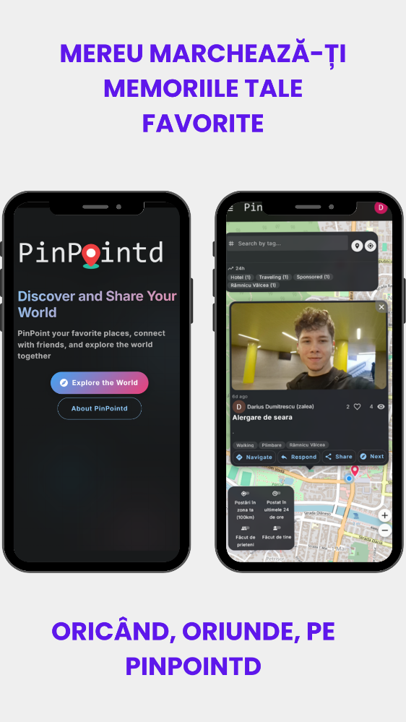

* Navigare intuitivă, structură clară: hartă, profil, mesaje.
* Suport pentru limbi multiple prin i18next, inclusiv localizarea datelor și conținutului (suport română, franceză, spaniolă și engleză).
* Suport pentru zoom, contrast crescut, accesibilitate pentru tastatură și screen reader prin MUI.
* Testat pe Chrome, Firefox, Edge, Opera.
* Navigație touch-friendly cu swipe gestures și elemente mari pe mobil.

**Capitolul IV: Originalitate**

* Conceptul de rețea socială contextuală, bazată pe localizare live pe hartă, nu a mai fost întâlnit până acum, oferind o viziune modernă în a conversa online.
* Integrarea dintre chat, hărți, promovare și comunitate creează o experiență interactivă nouă.
* Implementarea propriului sistem de tokenuri pentru vizibilitate reprezintă un element unic și o metodă pentru a sporii scalabilitatea proiectului.
* Scalabilitatea spre piețele internaționale (inițial cu lansarea la nivel de Marea Britanie, Franța, Spania si România) până la ajungerea unei lansări globale.

**Capitolul V: Securitate**

* Protecție XSS prin sanitizare inputuri și evitarea dangerouslySetInnerHTML.
* CSRF evitat prin folosirea Firebase Auth și JWT securizat.
* SQL Injection inexistent (se folosesc baze de date NoSQL controlate prin SDK oficial).
* Validări multiple pe client și server: regex, tipuri TypeScript, validări Firebase.
* Limitări pe număr de cereri (rate limiting prin Firebase Rules).
* Testat pe site-uri de pentesting pentru a verifica securitatea site-ului

**Capitolul VI: Activarea Website-ului folosind LocalHost**

* Pentru început trebuie instalat și configurat [NodeJS](https://nodejs.org/en).
* După ce codul sursă a website-ului a fost descărcat, trebuie rulate următoarele comenzi in fișierul PinPointd:

npm install

npm run dev

* În urma realizării pornirii server-ului, veți putea accesa website-ul de pe port-ul activ localhost.